МИНИСТЕРСТВО НАУКИ И ВЫСШЕГО ОБРАЗОВАНИЯ РФ
ФЕДЕРАЛЬНОЕ ГОСУДАРСТВЕННОЕ АВТОНОМНОЕ ОБРАЗОВАТЕЛЬНОЕ УЧРЕЖДЕНИЕ ВЫСШЕГО ОБРАЗОВАНИЯ
«НОВОСИБИРСКИЙ НАЦИОНАЛЬНЫЙ ИССЛЕДОВАТЕЛЬСКИЙ
ГОСУДАРСТВЕННЫЙ УНИВЕРСИТЕТ»
(НОВОСИБИРСКИЙ ГОСУДАРСТВЕННЫЙ УНИВЕРСИТЕТ, НГУ)

Факультет информационных технологий
Кафедра систем информатики

Направление подготовки 09.03.01 Информатика и вычислительная техника
Направленность (профиль): Компьютерные науки и системотехника

ВЫПУСКНАЯ КВАЛИФИКАЦИОННАЯ РАБОТА БАКАЛАВРА

Савченко Егора Владимировича

Тема работы:

РАЗРАБОТКА УЧЕБНОЙ СИСТЕМЫ ОЦЕНКИ СЛОЖНОСТИ ПЛАНОВ SQL ЗАПРОСОВ
“К защите допущена”  Заведующий кафедрой: систем информатики  ученая степень, звание: доктор физико-математических наук | Руководитель ВКР  ученая степень, звание: к.ф-м.н  должность, место работы в НГУ: доцент кафедры СИ
Лаврентьев Михаил Михайлович / __________  (ФИО) / (подпись)  “_____”____________ 2024г. | Мигинский Денис Сергеевич /  ___________  (ФИО) / (подпись)  “_____”____________ 2024г.

Оглавление
ОПРЕДЕЛЕНИЯ, ОБОЗНАЧЕНИЯ И СОКРАЩЕНИЯ 4
ВВЕДЕНИЕ 7
ГЛАВА 1. Общее представление. Объект исследования 10
1.1 Новизна. Актуальность. Область применения 10
1.1.1 Новизна идеи 10
1.1.2 Новизна подхода оценки сложности планов запроса 10
1.1.3 Актуальность работы. Описание области применения 11
1.1.4 Основной сценарий применения учебной системы 12
1.2 Анализ области 13
1.2.1 Методы оценивания сложности планов запросов 13
1.2.2 Промежуточные результаты исследовательской деятельности 14
1.2.3 Методы исследования 14
1.3 Выдвигаемые требования и анализ 15
ГЛАВА 2. Реализация 17
2.1 Инструменты реализации 17
2.1.1 Обоснование 17
2.1.2 Расширяемость 17
2.1.3 Развертывание системы 18
2.2 Архитектура 19
2.2.1 Концептуальное представление модуля обработки 19
2.2.2 Чтение данных 20
2.2.3 Структуры отображения данных 20
2.2.3.1 Таблицы 20
2.2.3.2 Индексы 21
2.2.4 Библиотеки 21
2.2.5 Интерфейс взаимодействия с клиентом системы 21
2.3 Операции над данными 23
2.3.1 Поддерживаемые операции 23
2.3.2 Группы операций 24
2.3.3 Индексирование данных 24
2.3.4 Реализация операций 24
2.3.4.1 Реализация операции «Where» 25
2.3.4.2 Реализация операции «ConstructIndex» 25
2.3.4.3 Реализация операции «Join» 25
2.3.4.4 Реализация операции «OrderBy» 25
2.3.4.5 Реализация операции «GroupBy» 26
2.4 Обработчик запросов/подзапросов 27
2.5 Значения 28
2.5.1 Типы данных 28
2.5.2 Полиморфизм типов 28
2.6 Выражение 30
2.6.1 Обработка выражений 31
2.6.1.1 Проверка на корректность 31
2.6.1.2 Проверка на зависимость от контекста 31
2.6.1.3 Внедрение данных 32
2.6.1.4 Вычисление выражений 32
2.6.1.5 Вычисление стоимости выражений 32
2.7 Ленивость 33
2.7.1 Ленивость операции соединения данных 33
2.8 Кеширование запросов 34
2.8.1 Реализация кеширования запросов 34
2.8.2 Ленивость и кеширование 35
2.9 Оценка сложности 36
2.10 Обработка ошибок пользователя 37
2.10.1 Структурные ошибки 37
2.10.2 Семантические ошибки 37
ЗАКЛЮЧЕНИЕ 39
Результаты 39
Детализированный перечень результатов разработки и исследований 39
Область применения полученных результатов и рекомендации 40
СПИСОК ЛИТЕРАТУРЫ 41
ПРИЛОЖЕНИЕ 42
Приложение А. Полная иерархия классов выражений 42
Приложение Б. Контекстно зависимое выражение, содержащее подзапрос 43
Приложение В. План запроса и результат его оценки учебной системой 44

ОПРЕДЕЛЕНИЯ, ОБОЗНАЧЕНИЯ И СОКРАЩЕНИЯ
Выражение — древовидная структура, позволяющая задавать значения, списки значений, подзапросы, арифметические операции над ними, а также ссылаться на колонку(и) из контекста выражения или текущей обрабатываемой строки данных.
Контекстно-свободное выражение — выражение, в котором отсутствуют ссылки как на контекст выражения, так и на текущую строку данных (результат просчета такого выражения не зависит от контекста).
Контекстно-зависимое выражение — выражение, в котором содержатся ссылки либо на контекст выражения, либо на текущую строку данных (результат просчета такого выражения зависит от контекста и может быть получен лишь после процесса внедрения данных).
Свободное для контекста выражение — выражение, в котором не содержатся ссылки на текущую строку данных (результат просчета такого выражения не зависит от текущего контекста, но может зависеть от внешнего или внутреннего контекста и может быть получен лишь после процесса внедрения данных).
Значение — экземпляр одного из поддерживаемых типов данных.
Контекст выражения — строка данных, выступающяя в роли контекста для выражения (контекст ограничен рамками запроса и/или подзапроса).
Строка данных — коллекция данных отображающая запись в реляционной базе данных.
Подзапрос (план подзапроса) — последовательность операций над данными, задающаяся в рамках выражения и обладающая контекстом.
План запроса — последовательность операций над данными.
Данные — поток строк данных, отображающий множество данных из реляционной базы.
Внедрение данных — процесс подстановки значений из текущей обрабатываемой строки данных, а также из контекста выражения в выражение.
Вычисление выражения — процесс обхода дерева выражения, в результате которого будет получено значение.
Операция над данными — команда обработки данных, производимая над таблицей данных, в результате исполнения которой тоже получится таблица данных (набор операций над данными конечен. Каждая из операций над данными является аналогом операции выборки, фильтрации, агрегации данных из стандарта SQL, либо расширяет возможности по манипуляции данными).
Таблица данных — внутренняя структура учебного инструмента, инкапсулирующая данные, коллекцию заголовков колонок и метаинформацию.
Индекс (в контексте учебного инструмента) — структура данных, применимая к таблице данных, влияющая на сложность исполнения последующих операций над данными.
Индекс (в контексте баз данных) — объект базы данных, создаваемый с целью повышения производительности, поиска, фильтрации, выборки данных.
Ленивые вычисления (ленивость) — стратегия вычислений, согласно которой вычисления откладываются до тех пор, пока не понадобится их результат.
Операция над выражением — элемент списка (унарная операция, бинарная операция, тернарная операция), задающийся оператором и соответствующим числом параметров-выражений.
Оператор — элемент перечисления («and», «between», «exists», «not», «in», «or», «is null», «like», «equals», «not equals», «grater or equals», «less or equals», «grater», «less», «plus», «minus», «multiply», «division», «mod»), применимый к определенному подмножеству значений и используемый в определенном подмножестве операций над выражениями.
Рекурсия — термин в программировании, означающий вызов функцией самой себя.
Мутация — термин в программировании, означающий изменение состояния объекта посредством определенного интерфейса взаимодействия.
Клиент системы — программа, реализованная на любой языке программирования, которая вызывает учебную систему посредством программного канала и общается с учебной системой через установленный интерфейс взаимодействия.
Пользователь системы (в контексте учебного инструмента) — начинающий программист, учащийся начальных курсов.
Учебная система (учебный инструмент) — программа, о разработке которой идет речь.
Хеш-таблица — структура данных, реализующая интерфейс ассоциативного массива, а именно, она позволяет хранить пары ключ-значение и выполнять три операции: операцию добавления новой пары, операцию удаления и операцию поиска по ключу.
Дерево поиска — структура данных для работы с упорядоченным множеством.
Битовая карта — набор последовательно записанных двоичных разделов, то есть последовательность битов.
Сериализация — процесс перевода структуры данных в последовательность байтов.
Десериализация — создание структуры данных из байтовой последовательности.
Объектно-ориентированный подход в программировании — методология или стиль программирования на основе описания типов/моделей предметной области и их взаимодействия, представленных порождением из прототипов или как экземпляры классов, которые образуют иерархию наследования.
Полиморфизм — способность функции обрабатывать данные разных типов.
Программный канал — это линия связи между двумя и более процессами. Обычно прикладные программы используют программные каналы следующим образов: один процесс пишет данные в канал, а другой читает их оттуда.
Java Stream Api — набор интерфейсов и реализаций этих интерфейсов, позволяющий обрабатывать данные в функциональном стиле: лениво и без мутаций.
Кеширование — запоминание результата операции, с целью его последующего использования для повышения производительности модуля системы.
Детерминированный процесс — процесс, исход которого полностью определен алгоритмом, значениями входных переменных и начальным состоянием системы.

ВВЕДЕНИЕ
В современном мире информационных технологий реляционное представление данных сыскало огромную популярность. Реляционный подход дает возможность достаточно гибкого управления данными: выборки необходимого подмножества, модификации, трансформации и композиции существующих множеств, а также создания новых структурированных групп данных.
Промышленные реализации стандарта SQL, широко применяются в различных сферах, от бизнеса до науки: для отслеживания товарных запасов, обработки торговых транзакций, управления большими объемами критически важных данных и т. д.
Большая часть продуктов и информационных систем, связанных с обработкой и/или хранением данных, так или иначе использует реляционные хранилища. Навыки построения запросов к реляционным базам данных ценятся на рынке труда, и даже являются необходимыми для некоторых сфер разработки (разработка серверной части приложений).
Основанные на реляционной модели системы хранения и обработки данных, зачастую проектируются как инструменты для работы с большими объемами информации. Такие системы с одной стороны стараются организовывать хранение и обработку данных наиболее эффективно, а с другой — упростить интерфейс взаимодействия для конечного пользователя.
Пользовательское взаимодействие с системами баз данных происходит посредством языка SQL. У языка структурированных запросов есть стандарт, который описывает множество операций по определению данных (DDL) и множество операций манипулирования данными (DML). Системы баз данных реализуют этот стандарт.
Язык SQL декларативный. При создании запроса, пользователь описывает лишь необходимое множество данных, но не описывает конкретные действия для получения этого множества. Такой уровень абстракции в общем случае позволяет наиболее эффективно обращаться с данными: системы баз данных берут на себя ответственность по составлению из запроса наиболее оптимального плана, а также по его исполнению, а конечному пользователю остается лишь освоить принципы построения и основные операции языка структурированных запросов, а не вникать в алгоритмы и подходы обработки данных.
Каждая промышленная реляционная база данных старается предоставить максимально возможную производительность в исполнении запросов. В рамках достижения этой цели декларативный пользовательский запрос необходимо преобразовать в наиболее оптимальный функциональный план (последовательность операций по получению описанного пользователем множества).
Получение оптимального плана запроса — ключевая задача для любой системы баз данных [1]. Алгоритмы конкретной СУБД по построению плана запроса скрыты, зависят от конкретной реализации и не описаны каким-либо соглашением. Однако прослеживаются определенные подходы и закономерности в формировании плана запроса во многих системах баз данных: на план влияет внутренняя статистика, конкретные структуры организации данных в памяти, реализации определенных операций над данными, дополнительные структуры данных (индексы), а также типы запрашиваемых данных (см. Рисунок 1). Все вышеперечисленные аспекты влияют на формирование наиболее оптимального плана запроса и скрыты от конечного пользователя. В общем случае пользователь либо вовсе не может влиять на план запроса, либо может очень ограничено его модифицировать.
Целью этой работы является: «Реализация учебного инструмента построения, исполнения и оценивания сложности планов SQL запросов, поддерживающего основные операции по выборке и агрегации данных».
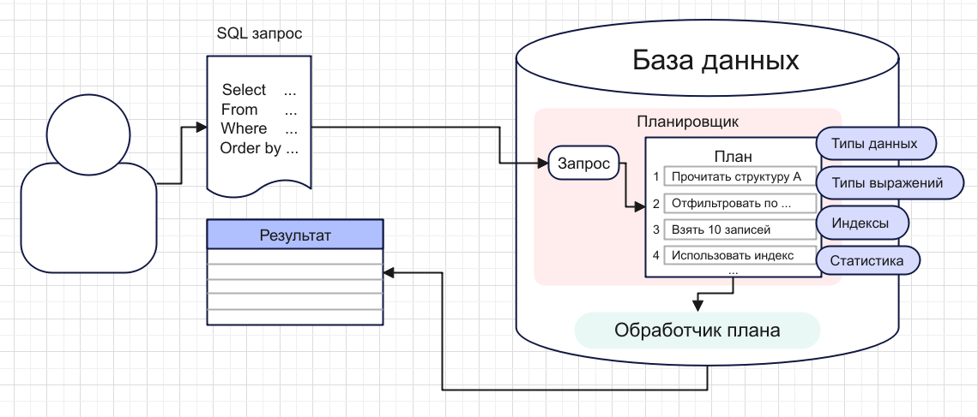Рисунок 1 — Упрощенное представление обработки пользовательского запроса системой управления базами данных
В качестве объекта исследования выступают методы оценивания сложности планов SQL запросов. В ходе работы по реализации поставленной цели, были выдвинуты следующие задачи и этапы:
- Исследование существующих методов оценивания сложности планов SQL запросов
- Исследование принципов обработки и организации реляционных данных промышленными реализациями стандарта SQL
- Анализ требований (определение необходимого множество типов данных и операций)
- Разработка обоснованного архитектурного решения
- Определение необходимого набора инструментов реализации
- Реализация учебной системы
Данная выпускная квалификационная работа направлена на исследование существующих методов оценки сложности планов SQL запросов и на реализацию учебной системы, основная задача которой — исполнять планы запросов и давать оценку сложности их исполнения.
В качестве результата работы ожидается получить учебный инструмент, удовлетворяющий выдвигаемым к нему функциональным и нефункциональным требованиям (п1.3), реализованный согласно общепринятым методологиям разработки программного обеспечения, имеющий обоснованную архитектуру, необходимую модульность, а также применяющий необходимые в рамках предметной области (SQL, реляционные данные) концепции.
Понимание основ оптимальной обработки больших потоков данных, принципов работы с реляционными системами баз данных, а также способов оптимизации запросов, все это — ключевые навыки для программистов, стремящихся к созданию эффективных и производительных приложений. Эти навыки являются значимыми и крайне полезными в контексте растущей зависимости современных информационных систем от реляционных хранилищ данных.
Сложность обработки реляционных данных, особенно при работе с комплексными запросами, требует глубокого понимания принципов оптимизации запросов, индексации и структурирования баз данных.
Разрабатываемый учебный инструмент позволит начинающим программистам эффективнее работать с данными, за счет применения принципов и подходов повышения производительности и оптимизации процессов обработки информации. В дальнейшем это приведет к улучшению качества программного обеспечения и повышению конкурентоспособности разработчиков на современном рынке информационных технологий.

ГЛАВА 1. Общее представление. Объект исследования

1.1 Новизна. Актуальность. Область применения
Исследование рынка показало, что открытых или же распространяющихся на платной основе инструментов, предоставляющих аналогичный функционал, найдено не было (помимо существующей в рамках курса «Декларативное программирование» системы, которая будет рассмотрена далее).

1.1.1 Новизна идеи
Новизна работы заключается в предоставлении пользователю учебной системы (обучающемуся) свободы по самостоятельному формированию плана запроса, построению дополнительных структур данных, влияющих на конечную стоимость исполнения плана, и предоставлении детального описания сложности исполнения каждой из операций над данными.
Пользователю позволено строить планы запроса по-разному: неоптимально или наиболее оптимизировано, с применением ленивости или с полным ее отключением, с использованием различных реализаций алгоритмов объединения данных и отслеживании влияния каждого из них, с кешированием частей планов запросов или с полным отключением кеша, с применением нескольких видов индексирования — пользователю предоставлена гибкость в формировании планов запросов. Задача учебной системы — исполнить и правильно оценить сформированный план.
Планировщик запроса — неотъемлемая часть любой СУБД, однако одна из самых сложных и скрытых с точки зрения пользователя. Для пользователя нет возможности экспериментировать с построением плана запроса; СУБД старается строить наиболее оптимальный план и использует его для сокращения временных и иных затрачиваемых на обработку ресурсов.

1.1.2 Новизна подхода оценки сложности планов запроса
Помимо идеи, новизна работы заключается в представлении собственного подхода оценивания сложности исполнения планов запросов. На начальном этапе работы над учебной системой возник вопрос определения метрик оценки сложности планов.
В первую очередь был рассмотрен вариант подсчета затраченного на исполнение плана запроса времени. Однако это неподходящая метрика, так как она значимо зависит от окружения: мощности устройства конкретного пользователя и загруженности этого устройства в конкретный момент времени.
Рассмотрение других метрик и способов оценки сложности приведено дальше в тексте работы, а также в главе «Реализация» описан выбранный подход и представлено обоснование этого выбора.

1.1.3 Актуальность работы. Описание области применения
В ходе первого года обучения студентам образовательной программы высшего образования – программы бакалавриата: «Информатика и вычислительная техника», направленности «Компьютерные науки с системотехника», в качестве одного из курсов, предлагается дисциплина «Декларативное программирование». Одним из основных разделов дисциплины, является введение в обновы SQL и знакомство с реляционными базами данных.
В рамках выше озвученной дисциплины присутствует блок задач, который студент выполняет на специально подготовленном инструменте — программе на языке Haskell.
Эта программа позволяет формировать планы запросов, исполнять эти планы, а также дает оценку эффективности. Студенту предлагается выступить в качестве «планировщика» запросов и на личном опыте попробовать сформировать наиболее эффективный план запроса, приводящий к нужному (описанному в задаче) множеству данных.
У используемого в курсе инструмента были выявлены следующие значимые недостатки: отсутствие ряда важных операций над данными (существующее решение подходит лишь для решения узкого круга учебных задач и не позволяет экспериментировать с более сложными постановками условий задач), сложность расширения (в основном из-за выбранной платформы, сложной природы языка). Однако, присутствует существенный плюс (который необходимо учитывать при выборе иной целевой платформы для разработки) — поддержка ленивости вычислений по умолчанию.
Разрабатываемое в рамках этой выпускной квалификационной работы программное решение планируется в качестве более функциональной замены существующему.
Кроме того, актуальность работы исходит из полезности понимания, как принципов работы алгоритмов реляционных систем, так и принципов оптимальной обработки и эффективной организации больших объемов данных в целом.
Инструмент поможет начинающим разработчикам усвоить базовые концепции работы с ленивыми потоками данных, а также поспособствует осознанию важности наличия индексов для наиболее часто используемых таблиц данных и поможет понять за счет чего происходит ускорение выполнения запросов.
Помимо всего прочего, инструмент поможет понять, что любая программа или скрипт, написанная на декларативном языке программирования, на каком-то более низком уровне абстракции в любом случае будет представлять собой вполне конкретный (императивный) набор действий.
Применение и понимание различных парадигм, подходов и методик разработки положительно скажется на обучающихся и заложит крепкий фундамент последующей карьеры. Полученная система может быть использована в учебных заведениях, где изучаются базы данных и SQL, таких как: университеты, колледжи и учебные курсы. Кроме того, система может быть полезной для компаний, занимающихся разработкой программного обеспечения, баз данных или аналитикой данных. Система может стать основой для дальнейших исследований и разработки новых методов оценки сложности запросов и оптимизации баз данных.

1.1.4 Основной сценарий применения учебной системы
Преподаватель подготавливает набор данных (образ базы данных с заполненными отношениями) и некоторое описание данных (ER — диаграмму). Помимо этого, преподаватель формирует набор задач разного уровня: цель каждой из задачи — получить необходимое (определенное преподавателем) множество данных.
Учащимся предлагается с использованием учебной системы, путем формирования плана запроса, получить необходимое множество реляционных данных наиболее оптимальным способом (оптимальность способа оценивается учебной системой в виде результата, отражающего сложность исполнения конкретного плана запроса).

1.2 Анализ области
Одним из ключевых этапов работы над поставленной целью (п1.1), был этап погружения в предметную область и смежные ей (реляционная модель, язык SQL, оптимизаторы запросов, конкретные реализации алгоритмов обработки данных) и ее анализ со стороны оценки сложности исполнения планов SQL запросов. Несмотря на то, что области исследования довольно обширные, для успешной реализации запланированного учебного инструмента, необходимо иметь представление о каждой из них.
Первоначальный анализ показал, что несмотря на относительную изученность и общий хороший уровень документирования, существующие знания довольно неравномерны: было относительно просто узнать о существующих методах оценки сложности планов SQL запросов, однако описание применения конкретного метода для какой-либо промышленной СУБД либо отсутствует полностью, либо довольно поверхностное. Такое положение вещей объясняется незаинтересованностью «бизнеса» раскрывать конкретные аспекты реализации, на разработку которых были затрачены ресурсы.
Основной целью исследовательской части работы являлось изучение методов оценивания сложности планов SQL запросов. В качестве вторичной цели преследовалось изучение процессов формирования планов запросов, способов оптимизации запросов, а также выявление ключевых факторов, влияющих на эффективность выполнения планов запросов в реляционных базах данных.

1.2.1 Методы оценивания сложности планов запросов
Из изученной информации можно заключить, что большинство подходов по оцениванию сложности планов SQL запросов основаны на разностороннем анализе структуры плана запроса, сборе внутренней статистики самой СУБД, определению специфики запрашиваемых данных и учете индексов. Этот анализ помогает понять, какие факторы влияют на производительность исполнения планов запросов, и какие аспекты необходимо учитывать при применении собственного подхода оценивания сложности.
Были исследованы следующие методы:
- Метод анализа фактического устройства и объема данных
- Метод анализа внутренней статистики СУБД
- Метод анализа статистики использования индексов
- Метод анализа структуры плана запроса

1.2.2 Промежуточные результаты исследовательской деятельности
Для достижения целей исследовательской части работы (п1.2), были изучены основные принципы работы оптимизаторов запросов СУБД, были исследованы и проанализированы методы оценивания сложности планов запросов, а также был проведен ряд экспериментов по попытке модификации построенного СУБД конкретного плана запроса.
После изучения области, совместно с научным руководителем было принято решение о применении собственного подхода определения сложности планов запросов в рамках реализации задуманной учебной системы.
Суть подхода заключается в прямом подсчете количества элементарных операций обработки/модификации/агрегации данных. Такое решение призвано обеспечить детерминированность результата оценивания вне зависимости от внешних факторов, кроме того, оно позволит конфигурировать вес конкретных операций исходя из типа данных и применяемых к ним операторов.

1.2.3 Методы исследования
Для проведения анализа были использованы следующие методы исследования: анализ документации промышленной реализации системы управления базами данных, изучение литературных источников, проведение экспериментов с использованием тестовых баз данных, изучение экспертных оценок специалистов в области реляционных данных и разработки СУБД, сравнительный анализ технологий.

1.3 Выдвигаемые требования и анализ
В ходе работы над учебной системой и изучения реляционной модели, был выдвинут и согласован ряд требований, вытекающих как из предметной области, так и из области предполагаемого применения инструмента:
- Реализация клиентской части системы не должна быть привязана к конкретному языку программирования.
Данное требование вытекает из целевой области применения инструмента. Используемый для решения блока задач по построению планов запросов (в рамках курса «Декларативное программирование») инструмент реализован на языке Haskell. Это позволяет ознакомить студента с основами функционального подхода. Так как для реализации новой учебной системы было принято решение использования иной платформы разработки (п2.1), было необходимо заложить требование о возможности реализации клиентской части системы на отличной от целевого языка программирования платформе: например, на функциональном языке Haskell.
- Возможность написания подзапросов любого уровня вложенности
- Возможность вынесения части плана запроса в переменную для ее дальнейшего (множественного) переиспользования в рамках одного плана
Из этих двух требований вытекает, что план запроса представляет собой граф, который необходимо обрабатывать в правильном порядке.
- Поддержка основных операций по выборке, фильтрации и агрегации данных: «Select», «Where», «Join» (полный, внутренний, левый, правый), «Distinct», «OrderBy», «GroupBy», «Limit», «Offset»
- Поддержка операции построения индекса для текущего потока данных (в ходе составления плана запроса пользователь должен иметь возможность, посредством определенной операции, проиндексировать данные)
- Поддержка различных стратегий соединения данных (для операции «Join»)
- Поддержка основных операторов языка SQL (для составления выражений)
- Поддержка ленивости исполнения планов
- Поддержка ленивого вычисления выражений
- Поддержка кэширования промежуточных результатов исполнения планов запросов
- Учет индексирования данных при подсчете сложности исполнения планов запросов (Должны учитываться как существующие в используемом образе базы данных индексы, так и построенные в ходе исполнения плана запроса).
Приведенный выше список требований по большей части исходит из анализа предметной области. При поиске информации о принципах обработки данных промышленными реализациями стандарта SQL было выявлено, что существуют определенные подходы обработки, которым следуют многие реализации, а именно: данные обрабатываются лениво (однако некоторые операции требуют полной обработки потока данных), исполнение повторяющихся последовательностей операций (по возможности) не происходит повторно, а результат исполнения кешируется.
Предъявление этих требований способствует наиболее приближенному к использованию промышленных реализаций стандарта опыту использования учебной системы.
- Детерминированность результата оценки
Детерминированность результатов оценки явилось одним из ключевых требований, которое и повлияло на выбор конечного способа оценивания сложности планов SQL запросов в ходе реализации учебного инструмента.
Требование является крайне важным, поскольку исходя из основного сценария использования (п1.1.4), система должна выдавать детерминированный результат оценки вне зависимости от окружения: мощности компьютера, объема оперативной памяти, загруженности системы в конкретный момент времени, размера кучи Java машины, конкретной версии JVM и т.д. На результат оценки сложности влияет только два параметра: предоставленное системе множество реляционных данных и конкретный план запроса, как-либо модифицирующий это множество.
Исходя из предъявленных системе требований, было предложено концептуальное представление решения, и определена архитектура (п2.2), после чего было принято решение о использовании конкретных инструментов реализации (п2.1).

ГЛАВА 2. Реализация

2.1 Инструменты реализации
В качестве основного инструмента реализации было принято решение использовать язык java.

2.1.1 Обоснование
Такое решение обусловлено наличием сильной типизации [2] (что позволяет автоматически отлавливать большу́ю часть пользовательских ошибок в момента исполнения конкретного плана запроса и предотвращает нежелательное смешивание типов).
Кроме того, Java обладает встроенной в язык библиотекой для реализации функционального подхода в обработке данных [5] [6], и сравнительно высокой производительностью относительно трудозатрат в написании кода.
Также язык может похвастаться широким охватом различных сфер программирования и, как следствие, наличием внушительного количества утилитарных библиотек, необходимых для реализации.
Всё вышеперечисленное и повлияло на выбор языка java в качестве основной платформы разработки учебной системы.

2.1.2 Расширяемость
При планировании реализации учебной системы была заложена ключевая идея — разнесение логики по составлению плана запроса и логики по обработке этого плана.
Обуславливается такое решение требованием (п1.3) о возможности реализации клиентской части на любом языке программирования (пользователь не должен изучать целевой язык реализации для использования учебного инструмента). Клиент системы может быть реализован на любом удобном в учебных целях языке программирования. Взаимодействие между клиентом и «ядром» (или обработчиком планов запросов) происходит посредством программного канала.
Иными словами, в учебную систему была заложена ключевая точка интеграции, определяющая интерфейс взаимодействия с клиентом.

2.1.3 Развертывание системы
При подходе, когда клиент системы и сама система реализованы на разных языках программирования, важен вопрос развертывания системы на клиентских устройствах.
Для работы клиента необходимо одно программное окружение, для работы самой учебной системы — другое, помимо всего прочего еще должен быть установлен сервер базы данных (кроме этого, необходимо дать возможность конфигурации используемого множества реляционных данных: например, путем загрузки образа в базу данных).
Для решения этой задачи предлагается использовать решение контейнеризации программного обеспечения, такое как Docker. Оно позволит упаковать учебную систему и базу данных в контейнер. Сконфигурировать контейнер предлагается следующим образом: перед запуском контейнера в него копируется образ необходимой базы данных, а при запуске сервера базы данных внутри контейнера, этот образ будет автоматически применяться, кроме того, нужно будет активировать возможность управления клиентом из вне контейнера.
Предложенный подход позволит скрыть от конечного пользователя основную часть сложности развертывания и упростит интерфейс взаимодействия с учебной системой для конечного пользователя. Однако, описанный подход контейнеризации неудобен тем, что требует установки дополнительного программного обеспечения и базовых навыков работы с ним.

2.2 Архитектура
Изнутри учебная система состоит из нескольких частей (см. Рисунок 2): модуль работы с базой данных и построения внутреннего отображения структур таблиц, модуль обработки планов запросов и модуль отвечающий за чтение и запись в программный канал. Планируется, что систему можно интегрировать с любым клиентом системы, что позволит не привязывать учебный план к конкретному языку программирования и расширить кругозор конечного пользователя (например реализовав клиента на функциональном языке программирования).

2.2.1 Концептуальное представление модуля обработки
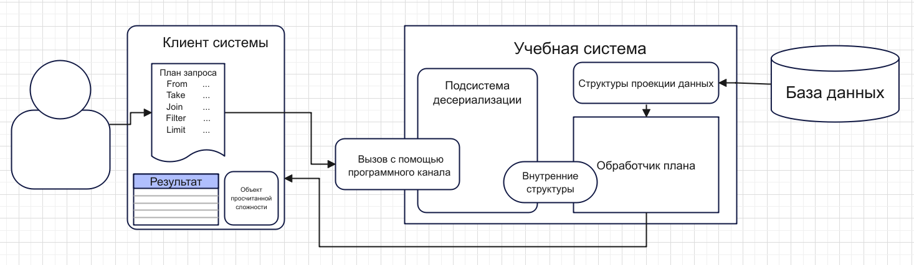Рисунок 2 — Общее представление архитектуры учебной системы

Каждая операция по обработке реляционных данных переводит данные из начального состояния «таблица 1» в некоторое другое состояние «таблица 2» (см. Рисунок 3). Такое упрощение позволяет выделить единый интерфейс, который будет реализовываться каждой операцией над данными.
В дополнение, если входной и выходной тип данных «таблица» для каждой из определенных операций одинаков, операции над данными можно связывать в любой последовательности, а это как раз и требуется при создании учебного инструмента по оцениванию планов SQL запросов.
В качестве результата работы программы пользователь получает множество (неупорядоченную таблицу) реляционных данных и некий результат оценки сложности исполненного запроса.

2.2.2 Чтение данных
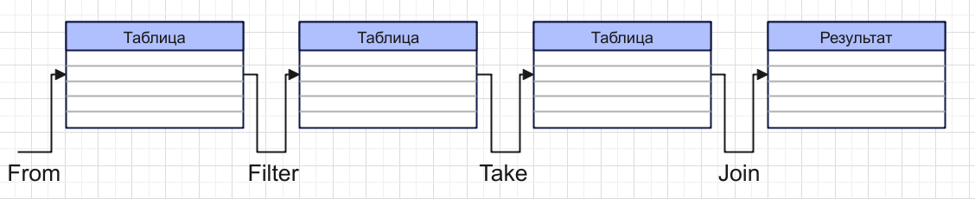Рисунок 3 — Концептуальное представление потока данных, модифицируемого командами обработки

Чтение данных происходит из сервера базы данных при запуске учебной системы. Конфигурация подключения и (некоторые другие параметры) задаются в специальном файле. Чтение данных происходит посредством JDBC (Java Database Connectivity), что позволяет использовать практически любую промышленную базу данных при использовании соответствующего драйвера.
Изначально происходит лишь чтение заголовков таблиц, а также некоторой сопутствующей метаинформации (типов данных, индексов, объема таблиц). Сами данные таблиц на этом этапе не считываются. Из заголовков и метаинформации строится отображение данных в оперативную память (п2.2.3).
Данные из базы запрашиваются лениво и по мере необходимости. Чтение таблиц происходит небольшими группами по 100 строк (параметр конфигурируемый). Такой подход в загрузке данных позволяет держать в оперативной памяти только необходимые для обработчика данные, это положительно скажется на общей производительности учебной системы, кроме того, чтение данных группами предотвратит излишнее клиент-серверное взаимодействие между учебной системой и сервером баз данных.

2.2.3 Структуры отображения данных

2.2.3.1 Таблицы
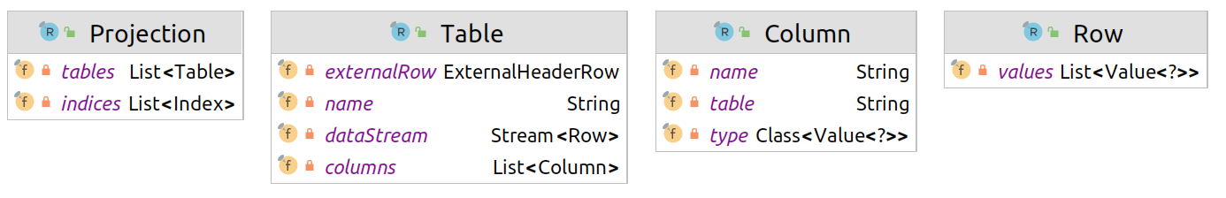Рисунок 4 — Доменные структуры отображения данных
Основная структура отображения данных в оперативную память — «ленивая» таблица. Она реализована на «потоке данных» (Java Stream Api). Для чтения и обработки данных необходим потребитель: при формировании результата (ответа клиенту системы) из потока данных «ленивой» таблицы запрашиваются все доступные элементы. Помимо данных таблицы содержат в себе информацию о наименовании колонок, названии таблицы, а также некоторую служебную информацию (см. Рисунок 4).

2.2.3.2 Индексы
Индекс — это некоторая структура, являющаяся отражением индексирования данных в базе данных, либо заданная пользователем посредством применения соответствующей операции над данными, создаваемая с целью повышения производительности поиска, фильтрации, выборки данных.
В учебной системе есть несколько разновидностей индексов, каждая их которых организует ссылки на строки данных из таблиц по-своему: с использованием хеш-таблицы, с использованием дерева поиска, с помощью битовой карты.

2.2.4 Библиотеки
При реализации учебной системы использовались следующие библиотеки для языка программирования Java:
- JDBC (postgresql-driver) [11]: для подключения к серверу базы данных PostgreSql [4]
- Apache commons (lang3, collections4) [8]: для использования готовых утилит по работе с коллекциями и др.
- Jackson (core, annotations, databind) [7]: для конфигурации схемы Data Transfer Object (объекта передачи данных)
- Junit (harmcrest-core, junit4) [9]: для фиксирования поведения учебной системы в ходе разработки были написаны интеграционные тесты
- Jsonscheme-generator-4, Slf4j [10]: для генерации схемы JSON

2.2.5 Интерфейс взаимодействия с клиентом системы
Взаимодействие между клиентом системы и учебной системы определяется схемой JSON - объекта. Иными словами, определена схема структуры объекта, и при вызове учебного инструмента посредством программного канала происходит процесс десериализации, после чего происходит процесс проверки полученного объекта на корректность с помощью определенной схемы JSON (см. Рисунок 5).
Если объект корректен, он передается в обработчик запроса, если нет — происходит исключительная ситуация. Определение схемы ожидаемого объекта, а также проверка десериализованного объекта на корректность производится с помощью библиотеки «Jackson-databind», путем задания соответствующей конфигурации.
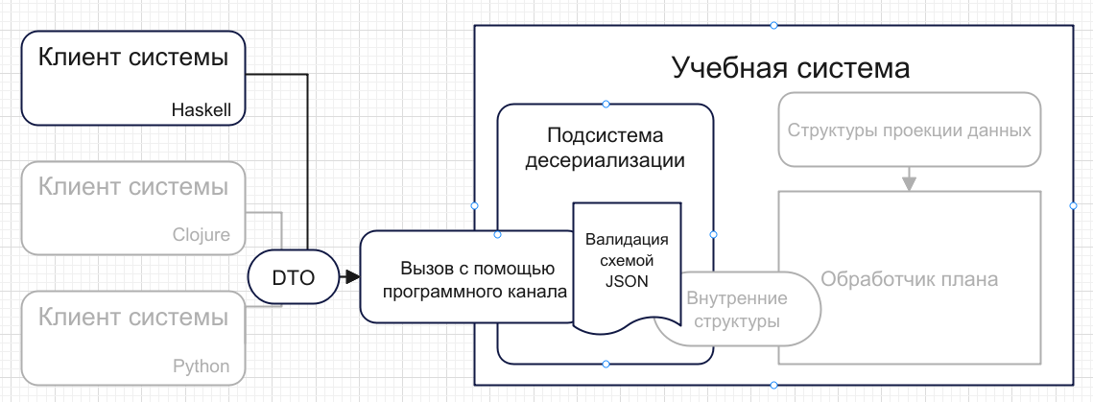Рисунок 5 — Представление интерфейса взаимодействия клиентов системы и учебной системы

2.3 Операции над данными
Операция над данными — основная единица модификации данных в рамках учебной системы. С точки зрения реализации в рамках учебной системы, операция над данными — это интерфейс, обладающий следующим поведением: принимает на вход ленивую таблицу и возвращает кортеж, состоящий из другой (модифицированной) ленивой таблицы и некого объекта, инкапсулирующего информацию о сложности выполнения конкретной операции над данными.

2.3.1 Поддерживаемые операции
Учебный инструмент поддерживает все основные операции по выборке и модификации представления реляционных данных, существующие в стандарте SQL [3], а также некоторые другие. Каждая из операций — конкретный класс, реализующий интерфейс команды над данными (см. Рисунок 6). При десериализации пользовательского плана запроса, создаются экземпляры этих классов и полученная структура передается в обработчик запроса. В основном все операции имеют схожий с написанием запроса к СУБД интерфейс определения: при создании операции «From» указывается наименование таблицы, откуда следует брать данные, при создании операции «Where» указывается выражение, по которому необходимо производить фильтрацию данных и т.д.. Однако некоторые операции над данными несколько расширяют «стандартный» (используемый при создании запросов к системам баз данных) интерфейс определения: например операция «Join» помимо таблицы с которой будет соединяться текущий поток данных и выражения, требует еще и стратегию соединения («Loop», «Hash», «Merge»).
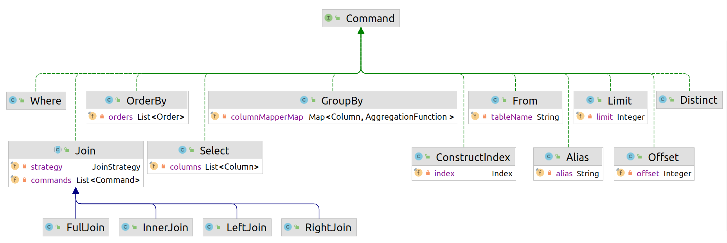Рисунок 6 — UML диаграмма организации структуры классов операций по обработке данных
Операции над данными обрабатываются в той последовательности, в которой их задал пользователь. Операции могут встречаться в запросе любое число раз и в любой очередности (исключение — операция «From», так как она формирует поток данных и в рамках одной ветки плана запроса может встречаться лишь единожды и находиться только на начальной позиции).

2.3.2 Группы операций
В рамках реализации учебной системы существует разделение всех операций над данными на группы: ленивые / не поддерживающие ленивость (раздел 2.7), простые / сложные (операции, требующие в качестве параметра обработчик запроса). Такое разделение позволяет сузить список параметров метода исполнения конкретной операции до минимума, что улучшает читаемость кода.

2.3.3 Индексирование данных
В рамках учебной системы реализованы три вида индексов (см. Рисунок 7): индекс основанный на хеш-таблице, индекс основанный на сбалансированном дереве, индекс основанный на битовой карте.
На данный момент времени индексы учитываются лишь в операции соединения данных («Join») и в операции фильтрации («Where») в основном при использовании условий равенства. В дальнейшем планируется учитывать индексы для операций «OrderBy» (при операции сортировки) и «GroupBy» (наличие индексов на столбцах, по которым происходит группировка, должно влиять на конечную оценку плана запроса).

2.3.4 Реализация операций
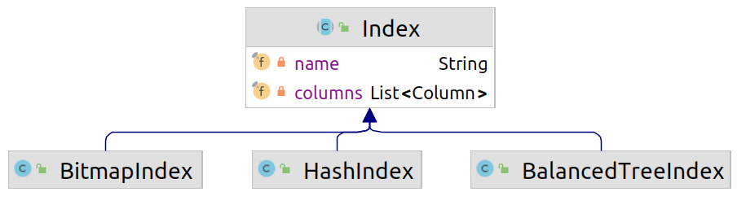Рисунок 7 — UML диаграмма организации структуры классов индексов
В целом, при описанной декомпозиции структур данных и операций над ними, реализация единичной операции над данными — довольно тривиальная задача (за небольшим исключением), в некоторых случаях (для операций «Limit», «Offset»), ограничивающаяся лишь вызовом соответствующего метода для потока данных. Поэтому, реализация некоторых операций отсутствует либо описана кратко.

2.3.4.1 Реализация операции «Where»
Из выражения (параметр конструктора экземпляра класса «Where») составляется предикат, по которому фильтруется поток данных. В случае, если предикат зависит от текущего потока данных (в выражении есть ссылка на текущую колонку данных), предикат создается для каждого элемента потока.

2.3.4.2 Реализация операции «ConstructIndex»
Текущий поток данных потребляется полностью (утрачивается ленивость), после чего в соответствии с выбранном типов индекса (передается в качестве параметра для операции «ConstructIndex») в контексте запроса строится необходимая структура данных.

2.3.4.3 Реализация операции «Join»
В первую очередь вычисляется соединяемая таблица с помощью обработчика запросов. После чего, как и в случае с операцией «Where», создается предикат из выражения. Предикат применяется к потоку данных, полученному в результате конкретной реализации стратегии соединения данных:
- «Loop» — поток данных образуется в следствие полного перебора всех записей двух таблиц
- «Hash» — Создает хеш-таблицу из строк первой таблицы, сканирует вторую таблицу, вычисляя хеш для каждой записи и находя соответствия в построенной структуре
- «Merge» — Требует, чтобы входные таблицы были отсортированы по столбцам соединения (что достигается при наличии соответствующих индексов). Сканирует обе таблицы одновременно, сравнивая значения столбцов соединения
Полученный поток строк данных фильтруется предикатом, и дополняется в зависимости от типа операции «Join»: «Full», «Inner», «Left», «Right».

2.3.4.4 Реализация операции «OrderBy»
Поток данных фильтруется в соответствии с компаратором, составленным из выбранной пользователем последовательности колонок.

2.3.4.5 Реализация операции «GroupBy»
Поток данных группируется в соответствии с составленной пользователем последовательностью кортежей типа: «колонка—функция агрегации/выборки данных». Функции агрегации/выборки (см. Рисунок 8) данных полиморфны.
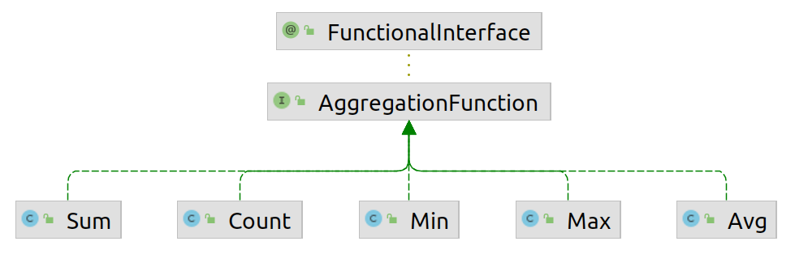Рисунок 8 — Поддерживаемые учебной системой функции агрегации/выборки данных
Таблица 1: Асимптотическая (концептуальная)сложность исполнения операций над потоком данных размером "n"
Операция над данными | Асимптотическая (концептуальная) сложность
«From» | O(1)
«Select» | O(1)
«Distinct» | O(n)
«Where» | O(n)
«Join» | Loop: O(n*m)  Merge: O(n+m)  Hash: O(n+m)
«OrderBy» | O(n log n)
«GroupBy» | O(n log n)
«Limit» | O(1)
«Offset» | O(1)
«ConstructIndex» | O(n)

2.4 Обработчик запросов/подзапросов
План запроса — ключевая сущность учебной системы, представляющая собой последовательность операций над данными и представленная в виде древовидной структуры. Некоторые операции над данными («Where», «Join») содержат выражения, которые могут содержать в себе подзапросы (см. Рисунок 9). Обработчик запросов — модуль, объединяющий функционал по просчитываю плана запроса, оцениванию его сложности, а также учитыванию влияния кеширования и ленивости исполнения.
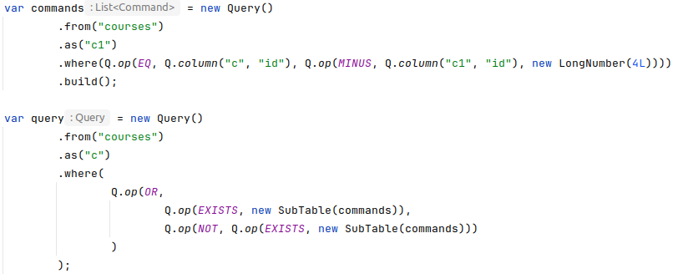Рисунок 9 — Пример плана запроса, содержащего подзапрос в выражении
При создании пользователем посредством клиента системы плана запроса, план попадает в обработчик. Результатом работы обработчика является кортеж типа «Ленивая таблица / результат сложности получения этой ленивой таблицы».
После работы обработчика ленивая таблица потребляется (запрашиваются все элементы потока данных), только после этого процесса можно считывать корректную сложность плана запроса и возвращать клиенту системы результат.

2.5 Значения
Учебный инструмент поддерживает небольшое подмножество типов данных стандарта SQL. Это связано иррелевантностью поддержки сложных типов данных (например таких как «blob» или «ts-vector») в рамках обучающей системы.
Значения задаются пользователем и являются частью выражений, а также из значений состоят строки данных, формирующие наполнение таблиц. Значение — интерфейс, реализуемый конкретными типами. Благодаря выделению данного интерфейса (а именно конкретизации определенного подмножества интерфейса «выражение») удалось упростить логику обработки и организации данных: в таблицах присутствуют исключительно данные, а не логические, арифметические и другие операции над ними.

2.5.1 Типы данных
Типы данных представлены в учебной системе в виде оберток над примитивными или составными типами данных языка Java. Обертки необходимы так как они позволяют модифицировать поведение типов (что довольно удобно, это позволяет декомпозировать логику взаимодействия и следовать принципам объектно-ориентированного подхода программирования). Кроме того, именно наличие оберток позволило унаследовать поведение интерфейса «значение» (см. Рисунок 10) (так как нет возможности модифицировать встроенные в язык типы данных).

2.5.2 Полиморфизм типов
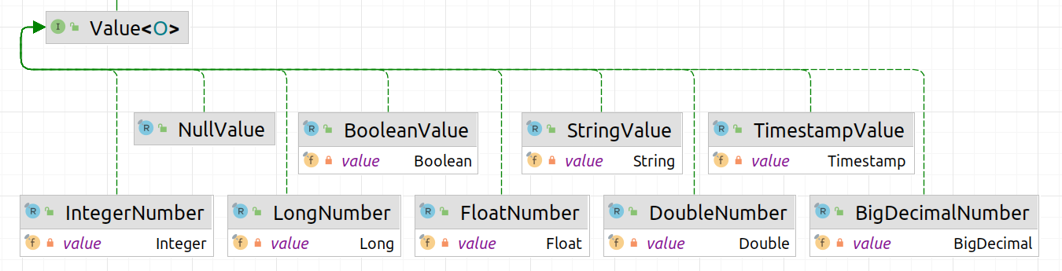Рисунок 10 — UML диаграмма организации структуры классов значений

Над каждым типов данных задано конкретное множество операций (есть ряд операторов, применимых только к определенным типам данных: например оператор «like» может быть применен только к строковым значениям). Тип операции задается соответствующим оператором. Операторы делятся на две группы по типу: логические и арифметические, и на три группы по арности: унарные, бинарные и тернарные.
Для корректной и лаконичной реализации взаимодействия типов, а именно применения различных операций сравнения (порядка 6 единиц в стандарте SQL), арифметических и других операций, применяется механизм полиморфизма языка Java. Все типы учебной системы реализуют интерфейс «Comparable», а также переопределяют метод «Equals», это позволяет передать большую часть работы по обработке операций над типами под ответственность языка.

2.6 Выражение
Выражение — одна из ключевых частей формирования запроса. Оно используется при задании некоторых операций над данными, а именно, как часть операции фильтрации («Where») и как часть операции соединения данных («Join»).
Выражение позволяет описывать как именно необходимо манипулировать строками данных: корректно заданное выражение позволяет ответить на вопрос: «Подходит ли текущая строка по заданному условию?». Иными словами, корректное выражение в результате процесса внедрения данных и процесса просчета данных выдает значение типа «BooleanValue» (см. Рисунок 11).
Выражение задается пользователем и хранится в виде древовидной структуры, это позволяет избавиться от необходимости добавления скобок в инструмент (порядок операций задается структурой дерева), а также упрощает обход и другие манипуляции над выражением. Узлы дерева строго типизированы и представляют из себя либо операции над выражениями, либо непосредственно значения (списки значений), либо подзапросы.
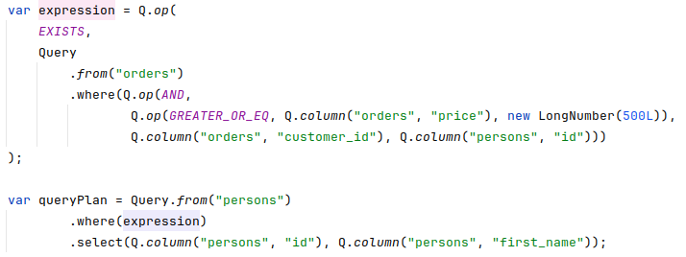Рисунок 11 — Содержащее подзапрос выражение, используемое в операции «Where»
Выражение с точки зрения реализации — интерфейс (см. Рисунок 12, Приложение А), у которого есть несколько реализаций: значение, унарная операция, бинарная операция, тернарная операция, список значений, подтаблица (обертка, хранящая в себе подзапрос, необходимая для корректной манипуляции с выражением).
Такая иерархия структур данных позволяет задавать в строго типизированным виде выражения любой сложности и напоминает способ представления выражений в промышленных реализациях стандарта SQL.

2.6.1 Обработка выражений
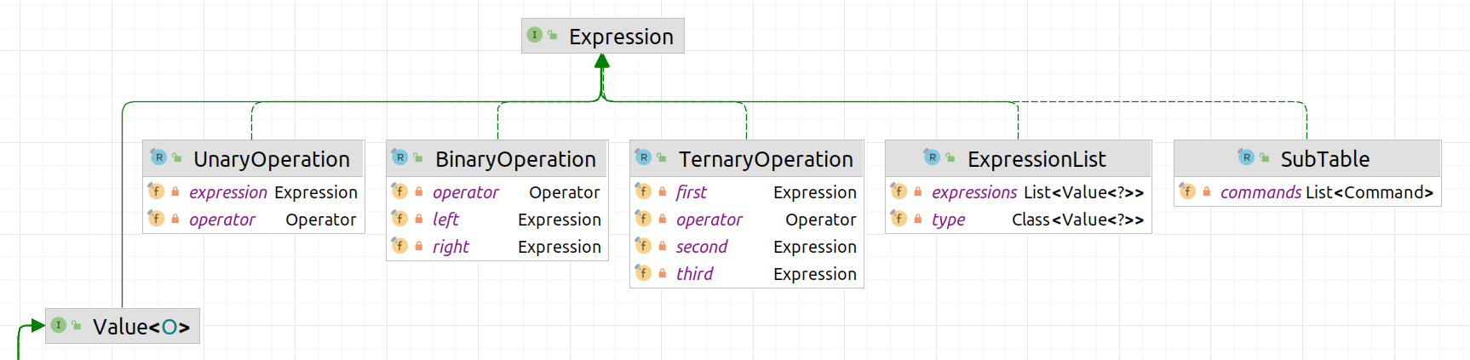Рисунок 12 — UML диаграмма организации структуры классов выражений
Обработка выражений происходит в процессе исполнения соответствующей операции над данными (к которым применимо выражение) и заключается в прохождении четырех этапов: проверки выражения на корректность, проверки выражения на зависимость от контекста, внедрении данных, вычислении выражения.
Благодаря тому, что каждая часть выражения (узел дерева) также является выражением (это исходит из описанной выше структуры дерева), для обработки этой структуры данных применяется шаблон проектирования «Посетитель». Данный шаблон позволяет удобно складывать операции на стек вызовов, а также откладывать выполнение некоторых операций непосредственно до необходимости их просчета, что следует принципам ленивой обработки выражений. Выражения обрабатываются лениво.

2.6.1.1 Проверка на корректность
На первом этапе обработки выражения происходит проверка на корректность. Она заключается в определении типа данных, который будет получен после просчета выражения (в случае операции соединения данных «join» накладываются дополнительные условия корректности, зависящие от выбранной пользователем стратегии соединения данных) и в выявлении несоответствия типов значений, операторов и операций. В ходе проверки при обнаружении какого—либо несоответствия происходит соответствующее событие исключительной ситуации.

2.6.1.2 Проверка на зависимость от контекста
Выражения разделяются на несколько видов в зависимости от их отношения к текущему контексту исполнения: контекстно-свободные, контекстно-зависимые, свободные для контекста. На данном этапе обработки выявляется, является ли выражение свободным для контекста. Это позволяет сократить общее количество манипуляций и следовать принципам ленивости: в случае, если выражение не зависит от текущего контекста (иными словами, является свободным для текущего контекста), его можно просчитать единожды, а не выполнять операцию внедрения данных для каждой текущей стоки данных.

2.6.1.3 Внедрение данных
Внедрение данных — это операция по подстановке значений в специально-отведенные места в выражениях (указывающие на конкретные колонки данных). Операция внедрения данных необходима только для контекстно-зависимых выражений.

2.6.1.4 Вычисление выражений
Вычисление выражения может производится только при отсутствии в нем специально отведенных мест, указывающих на конкретные колонки данных, это достигается само по себе для контекстно-свободных выражений (исходя из определения) и после стадии внедрения данных для контекстно-зависимых выражений.

2.6.1.5 Вычисление стоимости выражений
Вычисление стоимости происходит посредством подсчета количества элементарных операций в выражении (см. Рисунок 13, Приложение В).
Все этапы обработки выражений происходят посредством применения соответствующих реализаций «посетителей». Обработка происходит рекурсивно, лениво и не мутирует исходное пользовательское выражение.
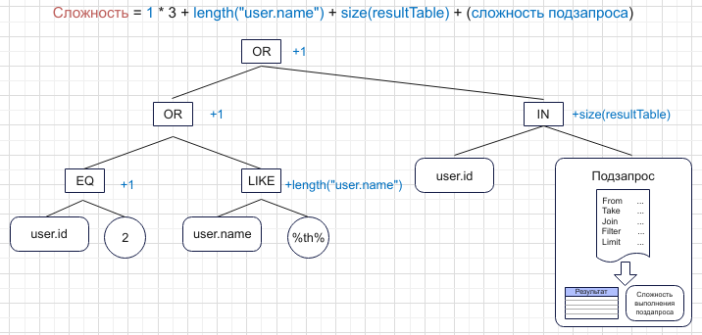Рисунок 13 — Визуализация принципа подсчета сложности выражения

2.7 Ленивость
Ленивость — одно из ключевых требований, которым должна следовать учебная система. Учебный инструмент должен напоминать работу промышленного движка СУБД, а отличительной чертой обработки реляционных данных промышленными реализациями стандарта SQL, является функциональный подход в обработке данных, который подразумевает ленивость. В стандарте существуют как поддерживающие ленивость операции над данными («Select», «Where», «Join» и др.), так и операции требующие обработки всего потока данных («Group by», «Order by»).
Ленивый подход в обработке данных реализована на основе «Java Stream Api». Поток данных — ключевая сущность. В качестве основной структуры при реализации операций над данными была создана ленивая таблица — обертка над потоком данных. Ленивость реализована на следующий этапах работы учебной системы:
- Общение с базой данных (данные подгружаются группами и только при необходимости),
- На этапе обработки операций над данными
- В процессе вычисления выражений (части выражений просчитываются по мере необходимости, в том числе и подзапросы в рамках выражений обрабатываются лениво).

2.7.1 Ленивость операции соединения данных
Операция над данными «join» - наиболее сложная операция с точки зрения реализации ленивого подхода. «Join» объединяет два потока данных (две ленивых таблицы), причем при необходимости (при запрашиваемом количестве строк, превышающим объем строк соединяемой таблицы), соединяемый поток данных применяется повторно. Для этого используется обертка над ленивой таблицей, обеспечивающая возможность ее повторного использования. Наличие такой обертки необходимо, так как функциональный подход (и, следовательно, «Java Stream Api») запрещает повторное потребление конкретного экземпляра потока данных.

2.8 Кеширование запросов
Кеширование планов запросов/подзапросов, наравне с ленивостью является немаловажным требованием, выдвигаемым при планировании учебной системы (п1.3). Кеширование в учебном инструменте помогает более детально разобраться в аспектах работы промышленных систем баз данных. С точки зрения пользователя системы кеширование предоставляет дополнительный способ оптимизации плана запроса. Пользователь может вынести определенную часть плана запроса в отдельную переменную, после чего использовать эту переменную в нескольких местах плана запроса.
Основной задачей учебного инструмента в рамках реализации кеширования планов запросов является процесс выявления одинаковых подпоследовательностей операций над данными. Отдельная операция над данными является детерминированной, а значит и любая последовательность операций над данными приводит к детерминированному результату. Предыдущее утверждение является основополагающим концептом к реализации кеширования, как в промышленных реализациях стандарта SQL, так и в учебном инструменте.
Пользователь задает план запроса в виде графа: так как позволяется присваивать часть запроса переменной и ссылаться в дальнейшем на эту переменную. В процессе передачи данных от клиента системы в саму учебную систему исходный граф преобразуется в дерево запроса. Поиск одинаковых подпоследовательностей происходит в момент исполнения запроса обработчиком.

2.8.1 Реализация кеширования запросов
После выполнения обработчиком запроса каждой операции над данными, обработчик сохраняет в хеш-таблицу результат исполнения данной операции, где ключом является полная последовательность операций над данными​ (начиная с операции «From»), а значением — обертка над ленивой таблицей, представляющей из себя результат исполнения последовательности операций над данными.
При исполнении обработчиком следующей операции над данными происходит проверка на присутствие в кеше результата исполнения текущей последовательности операций над данными. В случае наличия такого результата, применяется он, а исполнение текущей операции пропускается.

2.8.2 Ленивость и кеширование
Основной сложностью в реализации кеширования являлось следование принципам ленивой обработки данных в учебной системе. Утверждение: «Одинаковая последовательность операций над данными приводит к одинаковому множеству данных» — не совсем верное утверждение, если учитывать ленивый подход в загрузке данных.
- Последовательность 1: From(a).Select(b).Where(c).Limit(1)
- Последовательность 2: From(a).Select(b).Where(c).Limit(5)
Последовательности «1» и «2» хоть и имеют одинаковую подпоследовательность «From(a).Select(b).Where(c)», но не приводят после ее исполнения к одинаковому результату (если поток строк после операции фильтрации «Where(c)» по объему больше 1).
Чтобы учитывать эту особенность, при реализации было добавлено еще одно условие использования закешированного результата запроса: кеширование применимо только в случае, если поток данных кешируемой последовательности операций над данными меньше или равен изначальному (закешированному) потоку данных.

2.9 Оценка сложности
Оценка сложности в учебном инструменте реализована в виде прямого просчета элементарных операций обработки данных. Сложность измеряется в элементарных единицах операций над данными и представлена в виде числа. Применяемый подход оценивания сложности планов запросов детерминированный и учитывает лишь входные реляционные данные и конкретный план по манипуляции этими данными, а значит не зависит от пользовательского окружения и программного обеспечения (мощности компьютера и его загруженности в конкретный момент исполнения).
Мотивация использования элементарных единиц измерения исходит из разнообразия типов операций при исполнении планов запросов и из нежелания перегружать конечного пользователя учебной системы излишним разнообразием этих единиц.
Более конкретную единицу (чем единицу элементарной обработки данных) детерминированного измерения сложно определить. Как привести к единому знаменателю операцию поиска подстроки в строке «Like» и операцию по определению объема полного дополнения потока операции над данными «Full Join»? Сложность каждой из операций зависит от конкретной реализации стандарта SQL. Именно поэтому была выбрана стратегия предоставления пользователю числа, которое дает представление об асимптотической сложности плана запроса. Единое представляющее сложность число, позволяет быстро сориентироваться, а детальная древовидная визуализация сложности конкретной операции над данными позволяет быстрее определить, где происходят наиболее трудозатратные вычисления.
В рамках исполнения конкретной операции над данными на поток данных навешивается счетчик, алгоритм увеличения которого напрямую зависит от типа операции. Также при подсчете сложности учитывается кеширование. Благодаря тому, что каждая операция в рамках плана запроса имеет собственный инкапсулирующий сложность объект, возможно наиболее детальное представление пользователю полученного результата просчета сложности (см. Приложение В).

2.10 Обработка ошибок пользователя
Наличие ошибок пользователя связано с тем, что большая часть операций в учебной системе проходит проверку на корректность только во время исполнения плана запроса, а некоторые некорректные состояния могут быть выявлены исключительно в рамках конкретного контекста исполнения. Пользовательские ошибки могут быть структурными (неправильно задан запрос) или семантическими.
Ошибки обрабатываются стандартным механизмом ловли и пробрасывания исключительных ситуаций языка Java. После выявления ошибки, в унифицированном виде формируется ответ для клиента системы, с детализированным описанием проблемы и, если это возможно, с предложением по решению сложившейся ситуации.

2.10.1 Структурные ошибки
Структурные ошибки (неправильная структура json-объекта) в основном связаны с нарушением пользователем установленной модели представления данных: путем создания клиентом системы неправильного объекта передачи данных. Такие ошибки обнаруживаются в момент десериализации объекта передачи данных и построения внутренних моделей учебной системы, еще до момента его обработки запроса.
При выбранном архитектурном решение (разнесении клиентской части и «ядра» системы, и их взаимодействии с помощью json объекта), невозможно избежать такого рода ошибок.

2.10.2 Семантические ошибки
Семантические ошибки — это ошибки связанные с конкретной предметной областью и выявляемые на этапе работы программы, зачастую зависящие от контекста исполнения.
Пример подобной ошибки: пользователь использовал для операции соединения данных («join») таблицы с одинаковыми названиями — в таком случае появятся в контексте запроса колонки с одинаковыми именами, но принадлежащие разными таблицам.
С точки зрения учебной системы такие колонки неразличимы и описанное состояние системы является некорректным.
В целях исправления этой ситуации, пользователю предлагается использовать операцию переименования таблиц. Частично избежать такого рода ошибок (переквалифицировав их из области семантических в область структурных) можно посредством внедрения сложной, перегруженной иерархии типов данных, операций и операторов. Такой подход не очень рациональный: удастся избежать только часть ошибок (не зависящих от контекста исполнения), и он приведет к запутанной, сложно поддерживаемой иерархии типов данных.

ЗАКЛЮЧЕНИЕ

Результаты
В ходе разработки учебного инструмента по оцениванию сложности планов SQL запросов было проведено исследование методов оценки сложности планов SQL запросов, были исследованы и изучены принципы обработки и организации реляционных данных промышленными реализациями стандарта SQL, было определено необходимое для учебных целей множество данных и операций над ними, был представлен собственный метод оценки сложности, было создано детальное описание архитектуры, выбраны подходящие инструменты реализации и получен программный код учебной системы.
В результате выпускной квалификационной работы была реализована учебная система на языке Java, позволяющая задавать план запроса посредством «клиента системы», исполняющая этот план и возвращающая результат в виде реляционных данных и содержащего информацию о сложности исполнения объекта.
Полученная система соответствует всем необходимым требованиям (п1.3) и является конечным, готовым к использованию продуктом.

Детализированный перечень результатов разработки и исследований
- Предложен метод вычисления сложности планов, не зависящий от характеристик аппаратных средств
- Определено и реализовано множество команд над данными, позволяющее составлять планы запросов. Команды позволяют специфицировать ход выборки и агрегации данных
- Реализован обработчик команд над данными, поддерживающий ленивость, кеширование, «простые» типы данных и операции над ними
- Реализован механизм подсчета сложности плана запроса, учитывающий ленивость и кеширование
- Определен интерфейс взаимодействия с «клиентом системы»
- Реализован «клиент системы» на языке Haskell
- Определен способ конфигурации параметров системы

Область применения полученных результатов и рекомендации
Разработанный инструмент предлагается использовать в учебных целях в рамках курса «Декларативное программирование» (или схожего ему), для развития компетенций в области оптимизации и оценивания сложности планов запросов, декларативного программирования и программирования в целом.

СПИСОК ЛИТЕРАТУРЫ
- Гарсиа-Молина, Г. Системы баз данных. Полный курс: пер. с англ. / Гектор Гарсиа-Молина, Джеффри Д. Ульман, Дженнифер Уидом. - М.; СПб.; Киев: Вильямс, 2003. - 1088 с.: ил.
- Эккель Б. Философия Java / Б. Эккель. – 4-е изд. – СПб. : Питер, 2018. – 1159 с.
- Standard SQL // IBM URL: https://www.ibm.com/docs/en/informix-servers/12.10?topic=language-standard-sql (дата обращения: 01.04.2024).
- PostgreSQL : Документация // PostgresPro URL: https://postgrespro.ru/docs/postgresql (дата обращения: 20.03.2024).
- Java Documentation // ORACLE URL: https://docs.oracle.com/en/java/ (дата обращения: 01.04.2024).
- Java Documentation // Steam URL: https://docs.oracle.com/javase/8/docs/api/java/util/stream/Stream.html (дата обращения: 01.04.2024).
- Jackson-databind 2.17.1 API // Javadoc URL: https://docs.oracle.com/javase/8/docs/api/java/util/stream/Stream.html (дата обращения: 01.04.2024).
- Apache Commons Lang 3.14.0 API // URL: https://docs.oracle.com/javase/8/docs/api/java/util/stream/Stream.html (дата обращения: 01.04.2024).
- JUnit 4.13.2 API // junit documentation URL: https://junit.org/junit4/javadoc/latest/overview-summary.html (дата обращения: 01.04.2024).
- Json-schema-for-humans // github URL: https://github.com/coveooss/json-schema-for-humans (дата обращения: 01.04.2024).
- Java JDBC Api // Oracle URL: https://docs.oracle.com/javase/8/docs/technotes/guides/jdbc/ (дата обращения: 01.04.2024).

ПРИЛОЖЕНИЕ

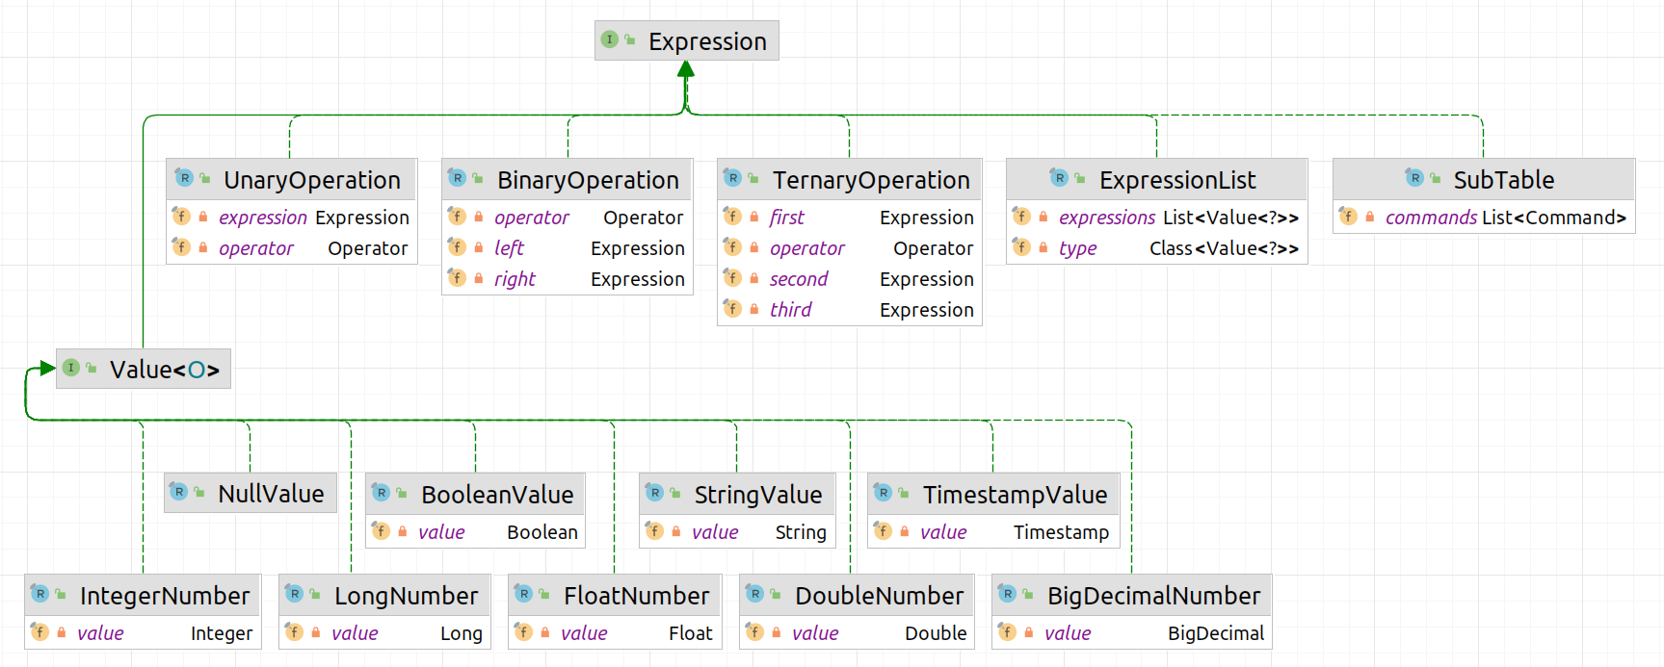
Приложение А. Полная иерархия классов выражений

Приложение Б. Контекстно зависимое выражение, содержащее подзапрос
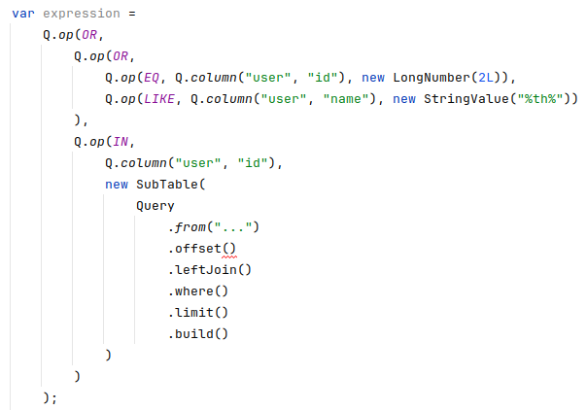

Приложение В. План запроса и результат его оценки учебной системой
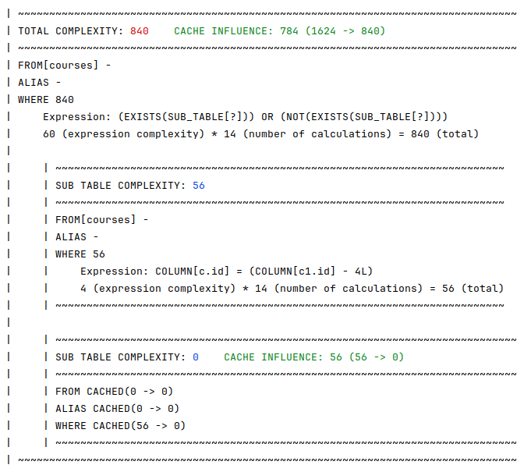
Выпускная квалификационная работа выполнена мной самостоятельно и с соблюдением правил профессиональной этики. Все использованные в работе материалы и заимствованные принципиальные положения (концепции) из опубликованной научной литературы и других источников имеют ссылки на них. Я несу ответственность за приведенные данные и сделанные выводы.
Я ознакомлен с программой государственной итоговой аттестации, согласно которой обнаружение плагиата, фальсификации данных и ложного цитирования является основанием для не допуска к защите выпускной квалификационной работы и выставления оценки «неудовлетворительно».

_______________________ | __________________________
ФИО студента | Подпись студента

« ____ »___________20 __г.
(заполняется от руки)

В данном контексте «учебный» означает, что с помощью полученной системы не планируется обрабатывать большие объемы данных. От инструмента не требуется высокая производительность и эффективность в организации и обработке данных, а также не требуется поддержка некоторых типов данных и операций над ними.
В данном контексте характеристика «комплексный» означает, что запрос может содержать подзапросы, оконные функции и может манипулировать большим множеством данных
Элементарная единица обработки данных — неделимая с точки зрения предметной области (языка SQL, реляционной модели данных) единица обработки данных.
На самом деле, из-за выбранной архитектуры реализации (п2.2), а именно: разделение на клиентскую часть и обработчик, граф плана запроса, в ходе передачи посредством программного канала, будет преобразован в дерево запроса
Операция построения индекса имеет стоимость. Стоимость зависит от выбранного способа индексирования и от конкретного потока данных, к которому оно применяется. Индексирование может способствовать уменьшению стоимости исполнения конкретного плана запроса; в зависимости от типа индекса, оно влияет на асимптотику поиска либо конкретной записи, либо групп записей.
Язык SQL обладает смешанной типизацией. SQL является языком со статической типизацией и содержит атрибуты как сильной, так и слабой типизации: позволяет выполнять некоторые неявные преобразования типов, однако определенные операции применимы лишь к ограниченным типам значений.
Применение языка с сильной типизацией в качестве целевой платформы разработки хоть и требует более детального описания логики взаимодействия типов, однако в рамках разрабатываемой системы скорее плюс, так как это заставляет полностью формализовать отношения различных типов, не полагаясь на особенности конкретного языка.
На самом деле, существует ограничение: каждая последовательность операций (любая ветка дерева операций плана запроса) должна начинаться с операции «From», так как она формирует изначальный поток данных
В данном случае имеется в виду не сложность конкретного алгоритма, по выборке/агрегации данных, а концептуальное представление о сложности конкретной операции: реализация операции «Select» на самом деле имеет асимптотическую сложность O(n), однако с точки зрения концептуального представления реляционной модели, сложность O(1) - необходимое множество данных уже присутствует, остается лишь выделить точное подмножество
Под элементарной операцией в данном контексте воспринимается узел дерева выражения
Существуют типы операций, для которых подсчет сложности происходит по-другому: для SQL операции «Like» в качестве оценки сложности операции выступает длина строки, а для операции «In» - количество элементов в списке
При потреблении данных из такой обертки над ленивой таблицей, данные кешируются и при попытке повторного использования этого потока, он не вычисляется, а достается из кеша
Элементарная единица обработки данных — неделимая с точки зрения предметной области (языка SQL, реляционной модели данных) единица обработки данных.

